
USER GUIDE
Dashboard Penerimaan Mahasiswa Baru UMP 2014–2024
Disusun oleh: Dhika Ramadhan Saputra
Teknik Informatika – Fakultas Teknik dan Sains
Universitas Muhammadiyah Purwokerto
✉️ dhikaramadhansaputra@gmail.com
Purwokerto, 2025

1. Pendahuluan

1.1 Latar Belakang
Dalam era transformasi digital, kebutuhan akan pengelolaan data yang efektif menjadi semakin penting bagi institusi pendidikan tinggi, termasuk Universitas Muhammadiyah Purwokerto (UMP). Setiap tahun, data penerimaan mahasiswa baru terus bertambah dan mencakup berbagai aspek seperti jumlah pendaftar, jalur masuk, asal sekolah, serta distribusi demografis. Sayangnya, data yang melimpah ini sering kali belum dimanfaatkan secara maksimal karena masih tersimpan dalam bentuk tabel statis yang sulit dianalisis secara cepat dan intuitif.
Oleh karena itu, dibangunlah Dashboard Penerimaan Mahasiswa Baru UMP 2014–2024, sebuah sistem visualisasi interaktif yang dirancang menggunakan Tableau Public untuk menampilkan informasi penting secara ringkas, dinamis, dan mudah dipahami. Dashboard ini membantu pihak universitas, khususnya Biro Publikasi dan Admisi (BPA) serta program studi, dalam melakukan analisis tren penerimaan mahasiswa berdasarkan waktu, fakultas, prodi, dan faktor demografis.
Melalui dashboard ini, proses pengambilan keputusan strategis seperti evaluasi jalur masuk, perencanaan promosi, dan identifikasi potensi wilayah pendaftar dapat dilakukan secara lebih cepat, akurat, dan berbasis data (data-driven decision making). Dengan demikian, pengembangan dashboard ini tidak hanya menjadi bagian dari kegiatan kerja praktik, tetapi juga merupakan kontribusi nyata terhadap upaya digitalisasi dan peningkatan kualitas manajemen data di lingkungan Universitas Muhammadiyah Purwokerto.

1.2 Tujuan User Guide
Penyusunan User Guide ini bertujuan untuk memberikan panduan yang jelas, sistematis, dan mudah dipahami bagi seluruh pengguna Dashboard Penerimaan Mahasiswa Baru UMP 2014–2024. Dokumen ini dirancang agar pengguna — baik dosen, staf administrasi, maupun pengunjung website program studi — dapat memahami struktur, fungsi, serta cara berinteraksi dengan dashboard secara efektif.
Selain itu, panduan ini juga berfungsi sebagai referensi resmi yang mendokumentasikan setiap komponen visual dan fitur interaktif yang terdapat dalam dashboard. Dengan adanya User Guide ini, diharapkan pengguna mampu:
- Mengakses dan menavigasi dashboard dengan benar melalui halaman website program studi.
- Memahami interpretasi dari setiap elemen visual, termasuk grafik, indikator kinerja (KPI), dan filter interaktif.
- Memanfaatkan informasi yang tersaji untuk mendukung analisis dan pengambilan keputusan berbasis data.
- Menjaga kesinambungan penggunaan dan pembaruan dashboard di lingkungan Universitas Muhammadiyah Purwokerto.

1.3 Cakupan Panduan
Cakupan panduan ini meliputi penjelasan mengenai dua komponen utama yang terdapat dalam Dashboard Penerimaan Mahasiswa Baru UMP 2014–2024, yaitu Dashboard Overview dan Dashboard Demografi. Kedua bagian ini saling melengkapi dalam memberikan gambaran menyeluruh mengenai kondisi dan karakteristik penerimaan mahasiswa baru di Universitas Muhammadiyah Purwokerto.
- Dashboard Overview
Bagian ini menampilkan informasi umum mengenai tren penerimaan mahasiswa baru selama periode 2014–2024. Visualisasi yang disajikan mencakup indikator kinerja utama (KPI) seperti total mahasiswa baru, distribusi jalur masuk, asal sekolah, serta tren jumlah mahasiswa berdasarkan fakultas dan program studi. Tujuannya adalah memberikan pemahaman makro terhadap perkembangan jumlah pendaftar dan perubahan pola minat calon mahasiswa dari tahun ke tahun.
- Dashboard Demografi
Bagian ini berfokus pada analisis karakteristik dan latar belakang mahasiswa baru. Visualisasi yang ditampilkan meliputi data usia rata-rata, pekerjaan serta pendidikan orang tua, asal sekolah menengah, hingga distribusi wilayah berdasarkan provinsi. Informasi ini berguna untuk mengenali profil calon mahasiswa secara lebih mendalam, sehingga dapat dijadikan dasar dalam menentukan strategi promosi dan pemerataan penerimaan mahasiswa di berbagai daerah.



2. Akses Dashboard

2.1 Tautan Akses
Dashboard Penerimaan Mahasiswa Baru UMP 2014–2024 dapat diakses secara langsung melalui halaman website resmi Program Studi Teknik Informatika Universitas Muhammadiyah Purwokerto. Dashboard ini telah terintegrasi dengan Tableau Public dan ditautkan secara permanen pada menu “Dashboard Visualisasi” di laman program studi agar mudah diakses oleh pengguna internal maupun publik.
Selain melalui website prodi, dashboard juga tersedia pada platform Tableau Public untuk memberikan fleksibilitas akses bagi pengguna yang ingin melakukan eksplorasi data secara interaktif. Pengguna dapat membuka tautan berikut untuk mengakses dashboard secara langsung:
Tautan akses: https://dhikaramadhansaputra.github.io/KP/

2.2 Perangkat yang Disarankan
Agar tampilan dan performa Dashboard Penerimaan Mahasiswa Baru UMP 2014–2024 dapat berfungsi secara optimal, diperlukan perangkat dan lingkungan akses yang mendukung visualisasi interaktif berbasis Tableau Public. Berikut rekomendasi spesifikasi perangkat yang disarankan:
- Perangkat Komputer atau Laptop
  - Sistem operasi: Windows 10/11 atau macOS Catalina ke atas
  - Resolusi layar minimal: 1366 × 768 piksel
  - Disarankan menggunakan layar lebar (wide screen) untuk memastikan seluruh elemen dashboard tampil proporsional
  - Koneksi internet stabil minimal 10 Mbps agar proses pemuatan data dan grafik berjalan lancar
- Peramban (Browser)
  - Google Chrome versi 90 atau lebih baru
  - Microsoft Edge (Chromium) versi terbaru
  - Mozilla Firefox versi terbaru

2.3 Navigasi Utama Website
Dashboard Penerimaan Mahasiswa Baru UMP 2014–2024 diintegrasikan ke dalam halaman resmi Website Program Studi Teknik Informatika Universitas Muhammadiyah Purwokerto melalui sebuah landing page yang dirancang sederhana, informatif, dan mudah digunakan. Navigasi utama pada halaman tersebut dibagi menjadi tiga bagian utama yang saling terhubung, yaitu:
- Home
Merupakan halaman pembuka yang menampilkan informasi umum tentang proyek dashboard, termasuk tujuan pembuatan, latar belakang singkat, serta peran dashboard dalam mendukung analisis penerimaan mahasiswa baru. Bagian ini berfungsi sebagai pengantar bagi pengguna sebelum menjelajahi konten visual utama.
- Cara Membaca Dashboard
Halaman ini berisi panduan interpretasi visualisasi yang ada pada dashboard, mencakup penjelasan fungsi warna, arti simbol, serta tips interaksi seperti penggunaan filter, tooltip, dan pemilihan tahun tertentu. Tujuannya agar pengguna baru dapat memahami makna setiap elemen visual sebelum menganalisis data secara mendalam.
- Dashboard Visualisasi
Bagian inti yang menampilkan dua dashboard utama: Dashboard Overview dan Dashboard Demografi. Pada halaman ini, pengguna dapat langsung berinteraksi dengan visualisasi data melalui filter dinamis, grafik interaktif, dan peta persebaran. Setiap elemen pada dashboard saling terhubung secara otomatis untuk memudahkan eksplorasi data.



3. Struktur Dashboard

3.1 Dashboard Overview
Dashboard Overview merupakan halaman utama yang menampilkan gambaran umum mengenai tren dan performa penerimaan mahasiswa baru Universitas Muhammadiyah Purwokerto (UMP) selama periode 2014–2024. Bagian ini berfungsi sebagai titik awal analisis untuk memahami pola pertumbuhan mahasiswa baru dari tahun ke tahun, baik secara keseluruhan maupun berdasarkan fakultas dan program studi.
Dashboard ini memuat beberapa elemen visual utama yang dirancang untuk memberikan informasi secara ringkas namun komprehensif, antara lain:
- Indikator Kinerja Utama (Key Performance Indicators / KPI)
Bagian atas dashboard menampilkan metrik penting seperti jumlah total mahasiswa baru, jumlah jalur masuk yang digunakan, dan kategori asal sekolah (SMA, SMK, MA, atau SLTA lainnya). KPI ini membantu pengguna memperoleh pemahaman cepat mengenai kondisi umum penerimaan mahasiswa dalam satu periode tertentu.
- Tren Penerimaan Mahasiswa per Tahun
Grafik garis (line chart) menampilkan perubahan jumlah mahasiswa baru dari tahun 2014 hingga 2024. Visualisasi ini memudahkan pengguna melihat pola peningkatan atau penurunan secara historis, sekaligus mengidentifikasi tahun dengan capaian tertinggi maupun terendah.
- Distribusi Jalur Masuk
Diagram batang horizontal (bar chart) menunjukkan proporsi jumlah mahasiswa berdasarkan jalur penerimaan seperti PMDK, UTBK, dan jalur mandiri. Informasi ini dapat digunakan untuk mengevaluasi efektivitas masing-masing jalur dalam menarik calon mahasiswa baru.
- Distribusi Fakultas dan Program Studi
Tabel menampilkan jumlah mahasiswa baru berdasarkan fakultas dan program studi. Elemen ini membantu pihak universitas meninjau minat calon mahasiswa terhadap tiap bidang studi serta mendukung perencanaan kuota penerimaan pada periode berikutnya.

3.2 Dashboard Demografi
Dashboard Demografi berfokus pada analisis karakteristik dan latar belakang mahasiswa baru Universitas Muhammadiyah Purwokerto (UMP) selama periode 2014–2024. Tujuan utama bagian ini adalah untuk memahami komposisi sosial, pendidikan, dan geografis mahasiswa yang diterima, sehingga pihak universitas dapat menyusun strategi promosi dan pemerataan penerimaan secara lebih terarah.
Dashboard ini terdiri atas beberapa komponen visual utama yang menampilkan informasi secara deskriptif dan interaktif, yaitu:
- Indikator Demografi Utama (KPI Demografi)
Menampilkan metrik penting seperti rata-rata usia mahasiswa baru, jumlah total asal sekolah (SLTA), serta jumlah kategori pekerjaan orang tua. Indikator ini memberikan gambaran awal tentang profil umum mahasiswa baru di setiap tahun penerimaan.
- Distribusi Pekerjaan Orang Tua
Grafik batang menampilkan proporsi pekerjaan orang tua mahasiswa, seperti pegawai negeri, wiraswasta, petani, karyawan swasta, dan lainnya. Visualisasi ini membantu universitas memahami latar belakang sosial ekonomi mahasiswa yang diterima.
- Pendidikan Ayah dan Ibu
Dua buah diagram lingkaran (pie chart) menunjukkan tingkat pendidikan terakhir orang tua mahasiswa. Informasi ini relevan untuk melihat kecenderungan latar belakang pendidikan keluarga mahasiswa baru yang berpotensi memengaruhi pola pilihan studi.
- Top 10 Asal SLTA
Tabel menampilkan sepuluh sekolah menengah atas (SMA/SMK/MA) dengan jumlah mahasiswa terbanyak yang diterima di UMP selama periode pengamatan. Data ini bermanfaat untuk mengidentifikasi sekolah asal yang paling produktif dan dapat menjadi sasaran utama kegiatan promosi.
- Distribusi Wilayah (Peta Persebaran)
Peta interaktif Indonesia menampilkan sebaran asal provinsi mahasiswa baru dengan gradasi warna biru–merah, di mana warna biru tua menunjukkan jumlah mahasiswa yang lebih tinggi. Peta ini memudahkan pengguna dalam mengidentifikasi daerah penyumbang mahasiswa terbanyak serta potensi wilayah baru yang perlu dijangkau dalam strategi promosi.



4. Cara Menggunakan Dashboard

4.1 Filter dan Interaksi Dashboard
Dashboard Penerimaan Mahasiswa Baru UMP 2014–2024 dirancang secara interaktif agar pengguna dapat melakukan eksplorasi data sesuai kebutuhan analisis. Setiap elemen visual dalam dashboard saling terhubung secara dinamis, memungkinkan perubahan pada satu bagian untuk memengaruhi tampilan di seluruh komponen lainnya. Berikut penjelasan mengenai fitur interaksi dan cara penggunaannya:
- Filter Tahun Penerimaan
Filter tahun memungkinkan pengguna memilih periode data yang ingin ditampilkan, mulai dari tahun 2014 hingga 2024. Pengguna dapat menandai satu atau beberapa tahun sekaligus menggunakan checkbox atau dropdown selector. Ketika filter diterapkan, seluruh visualisasi dalam dashboard, termasuk grafik tren, distribusi fakultas, dan peta wilayah akan otomatis menyesuaikan dengan periode yang dipilih.
- Interaksi dengan Elemen Visual (Click & Hover)
  - Hover (Arahkan kursor): Menampilkan tooltip berisi nilai detail, seperti jumlah mahasiswa, persentase jalur masuk, atau asal wilayah tertentu.
  - Click (Klik Elemen): Mengaktifkan fungsi cross-filtering, yaitu memfilter semua elemen lain berdasarkan pilihan pengguna. Misalnya, ketika pengguna mengklik fakultas tertentu, semua visualisasi akan menampilkan data hanya untuk fakultas tersebut.
- Tooltip Informasi Kontekstual
Setiap grafik dan KPI dilengkapi tooltip informatif yang muncul otomatis saat kursor diarahkan ke elemen data. Tooltip membantu pengguna memahami angka secara lebih kontekstual tanpa mengubah tampilan utama dashboard.

4.2 Interpretasi Warna dan Nilai
Agar pengguna dapat memahami makna setiap elemen visual dalam dashboard secara konsisten, setiap grafik dan indikator telah dirancang menggunakan skema warna dan gaya visual yang memiliki arti tertentu. Pemahaman terhadap interpretasi warna dan nilai ini penting agar analisis data tidak hanya bersifat deskriptif, tetapi juga informatif dan akurat.
Berikut penjelasan mengenai prinsip pewarnaan dan representasi nilai yang digunakan pada Dashboard Penerimaan Mahasiswa Baru UMP 2014–2024:
- Skema Warna Utama
Dashboard menggunakan gradasi warna biru sebagai warna dominan yang merepresentasikan jumlah atau intensitas data.
  - Biru tua: menunjukkan nilai tertinggi atau jumlah mahasiswa terbanyak.
  - Biru muda: menunjukkan nilai rendah atau jumlah mahasiswa paling sedikit.
  - Abu-abu muda: digunakan untuk kategori data yang tidak tersedia, tidak diisi, atau tidak relevan dalam konteks filter aktif.
- Nilai Rata-rata dan Garis Acuan
Pada beberapa grafik (seperti bar chart dan line chart), terdapat garis putus-putus horizontal atau vertikal yang menandakan nilai rata-rata. Garis ini berfungsi sebagai acuan perbandingan sehingga pengguna dapat melihat apakah suatu kategori berada di atas atau di bawah rata-rata keseluruhan.
- Peta Persebaran (Geo Visualization)
Peta Indonesia pada dashboard demografi menggunakan gradasi warna biru–merah:
  - Biru tua → Wilayah dengan jumlah mahasiswa baru paling banyak.
  - Biru muda atau merah muda → Wilayah dengan jumlah mahasiswa sedikit.
  - Putih netral → Wilayah tanpa data atau tidak terdapat mahasiswa dari daerah tersebut.
Gradasi ini membantu pengguna mengidentifikasi konsentrasi wilayah asal mahasiswa baru secara visual.
- Tooltip dan Nilai Numerik
Nilai angka (jumlah mahasiswa, persentase, dan lainnya) ditampilkan dalam format terstandardisasi menggunakan pemisah ribuan (misal: 1,250 mahasiswa). Format ini memudahkan pembacaan data dalam skala besar tanpa mengaburkan konteks visual.
- Konsistensi Visualisasi
Seluruh grafik dan peta menggunakan palet warna yang konsisten antar-dashboard agar pengguna tidak perlu menyesuaikan interpretasi setiap kali berpindah halaman. Konsistensi ini mendukung efisiensi analisis dan meningkatkan kredibilitas hasil interpretasi.



5. Studi Kasus Penggunaan
Untuk memberikan gambaran yang lebih konkret mengenai pemanfaatan Dashboard Penerimaan Mahasiswa Baru UMP 2014–2024, bagian ini menyajikan beberapa contoh penerapan yang relevan dalam konteks analisis data dan pengambilan keputusan di lingkungan Universitas Muhammadiyah Purwokerto.
Dashboard ini tidak hanya berfungsi sebagai alat visualisasi, tetapi juga sebagai sarana pendukung keputusan strategis (decision support tool) bagi pihak universitas, khususnya dalam bidang publikasi, promosi, dan perencanaan penerimaan mahasiswa baru.
Berikut beberapa studi kasus penggunaannya:
- Evaluasi Efektivitas Jalur Masuk Mahasiswa Baru
Dengan melihat visualisasi “Distribusi Jalur Masuk”, pihak Biro Publikasi dan Admisi (BPA) dapat menilai jalur mana yang paling banyak menarik pendaftar dalam rentang waktu tertentu, misalnya, perbandingan antara jalur PMDK, UTBK, dan jalur mandiri. Hasil analisis ini dapat digunakan untuk menentukan kebijakan promosi dan alokasi sumber daya pada jalur yang paling produktif.
- Identifikasi Fakultas dan Program Studi dengan Minat Tertinggi
Melalui grafik distribusi fakultas dan program studi, pihak universitas dapat mengetahui tren peningkatan atau penurunan minat calon mahasiswa terhadap bidang tertentu. Informasi ini membantu dalam penyesuaian strategi promosi, pembukaan kelas baru, atau evaluasi daya tarik kurikulum di masing-masing prodi.
- Analisis Sebaran Asal Sekolah dan Wilayah
Peta interaktif dan daftar Top 10 Asal SLTA memungkinkan analisis spasial terhadap asal daerah mahasiswa. Misalnya, universitas dapat mengetahui bahwa sebagian besar pendaftar berasal dari wilayah tertentu (misalnya Jawa Tengah bagian barat), sehingga strategi promosi berikutnya dapat difokuskan pada daerah yang masih memiliki potensi tinggi namun kontribusinya masih rendah.
- Pemantauan Perubahan Demografis Mahasiswa Baru
Melalui data pekerjaan dan pendidikan orang tua, pihak kampus dapat memahami perubahan karakteristik sosial ekonomi mahasiswa dari tahun ke tahun. Analisis ini berguna untuk mendukung kebijakan beasiswa, kegiatan sosialisasi, dan pembentukan komunitas mahasiswa berdasarkan profil sosial yang beragam.
- Dukungan untuk Rencana Strategis Universitas
Hasil dari dashboard dapat dijadikan bahan pertimbangan dalam penyusunan laporan tahunan, rencana strategis, serta publikasi resmi universitas. Dengan data yang tersaji secara visual dan terukur, pihak pimpinan dapat mengambil keputusan yang lebih cepat, berbasis fakta, dan didukung oleh bukti empiris (evidence-based decision making).



6. Catatan Teknis
Bagian ini menjelaskan aspek teknis dari proses pembangunan Dashboard Penerimaan Mahasiswa Baru UMP 2014–2024, mulai dari sumber data, alat yang digunakan, hingga rekomendasi pemeliharaan sistem. Catatan ini penting untuk memastikan keberlanjutan dan konsistensi pembaruan data di masa mendatang.
- Sumber Data
Data yang digunakan dalam pembangunan dashboard diperoleh dari Biro Publikasi dan Admisi (BPA) Universitas Muhammadiyah Purwokerto, yang mencakup data penerimaan mahasiswa baru selama periode 2014–2024.
Data tersebut berisi informasi mengenai:
  - Identitas pendaftar (tanpa data pribadi sensitif)
  - Jalur masuk
  - Asal sekolah dan wilayah
  - Fakultas dan program studi tujuan
  - Pekerjaan dan pendidikan orang tua
- Teknologi yang Digunakan
  - Python (Pandas, NumPy) – digunakan untuk data preprocessing dan data transformation sebelum proses visualisasi.
  - Visual Studio Code – digunakan sebagai alat utama pada proses preprocessing
  - Tableau Public – digunakan sebagai platform utama untuk membangun dashboard interaktif dan melakukan koneksi data.
  - Microsoft Excel – digunakan dalam tahap data preparation awal dan validasi hasil ekspor dataset.
- Desain dan Struktur Dashboard
Desain dashboard mengikuti prinsip visualisasi data modern, dengan memperhatikan tiga aspek utama:
  - Keterbacaan – Penggunaan font sans-serif, warna kontras lembut, dan tata letak seimbang.
  - Konsistensi – Setiap visualisasi menggunakan palet warna dan gaya grafik yang seragam antarhalaman.
  - Interaktivitas – Fitur filter dinamis, hover tooltip, dan linked charts untuk eksplorasi data yang fleksibel.



7. Lampiran
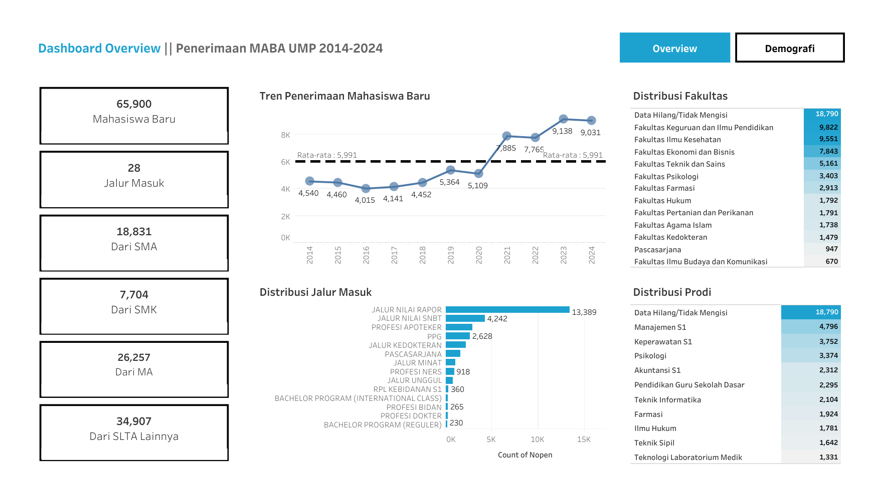
Gambar 7. 1 tampilan dashboard overview
Gambar 7.1 menampilkan tampilan utama dari Dashboard Overview yang berisi ringkasan data penerimaan mahasiswa baru Universitas Muhammadiyah Purwokerto periode 2014–2024. Elemen utama dalam tampilan ini meliputi:
- KPI Utama di bagian atas (jumlah mahasiswa baru, jalur masuk, dan asal sekolah).
- Tren Penerimaan Mahasiswa dalam bentuk grafik garis.
- Distribusi Jalur Masuk dan Distribusi Fakultas & Prodi dalam bentuk grafik batang horizontal.
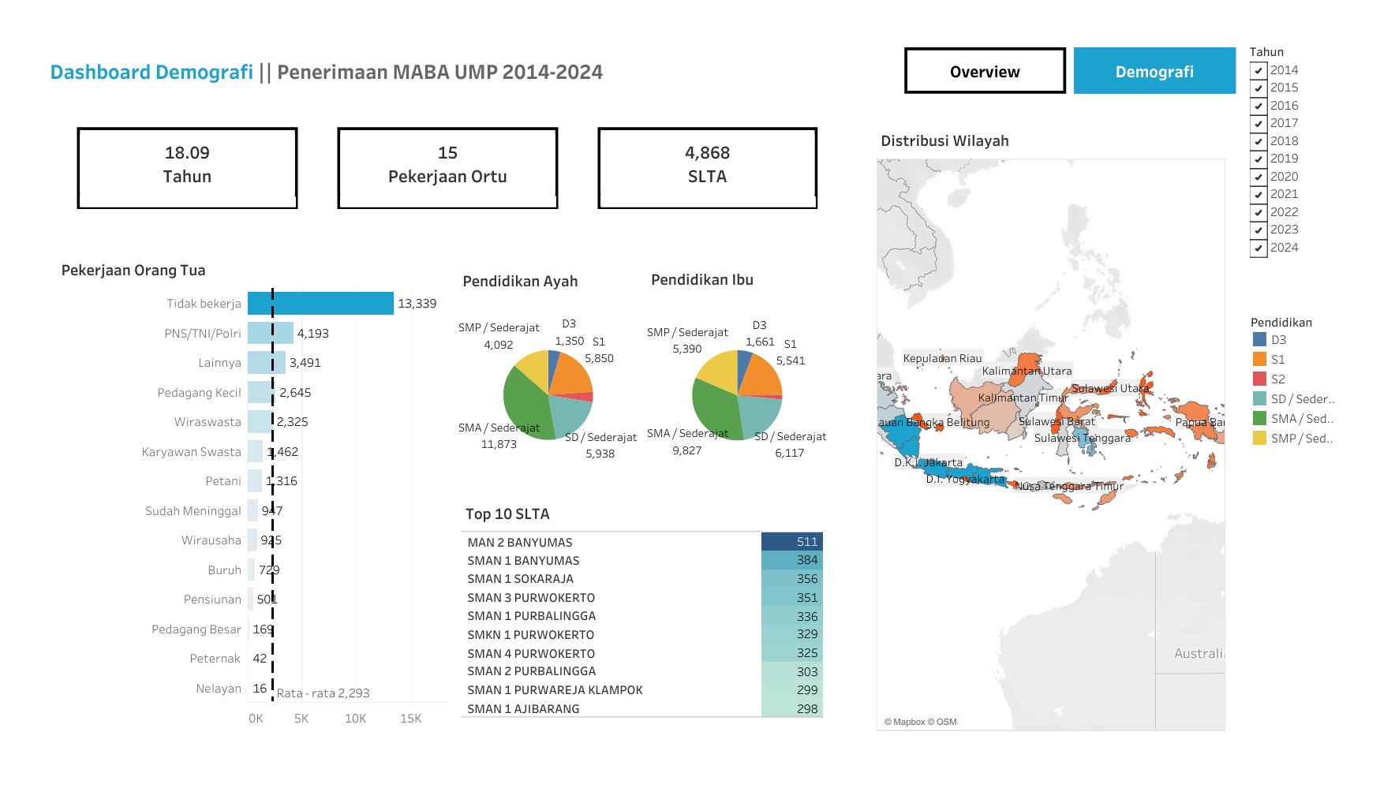
Gambar 7. 2 tampilan dashboard demografi
Gambar ini menunjukkan tampilan Dashboard Demografi, yang berfokus pada latar belakang sosial dan geografis mahasiswa baru. Komponen visual yang ditampilkan antara lain:
- Grafik distribusi pekerjaan orang tua dan tingkat pendidikan ayah/ibu.
- Daftar Top 10 SLTA penyumbang mahasiswa terbanyak.
- Peta persebaran wilayah asal mahasiswa berdasarkan provinsi.

